4.5. ユーザー自身の調整
GMDH Streamlineでは、次のユーザー自身の調整ができます。:
- 4.5.1. 統計的予測の調整。販売履歴の需要パターンとして現れない販売促進や処分セールや他のイベント考慮する必要があるときに、GMDH Streamlineの予測値を調整できます。
- 4.5.2. 予測モデルの調整。ユーザーは、GMDH Streamlineが作成したモデルの微調整ができます。微調整とは、モデルの変更、モデルの係数の変更、予測値の増減です。
- 4.5.3. What-if 売上分析の実行。この分析では、販売価格変更に基づくWhat-Ifシミュレーションができます。
- 4.5.4. 履歴データ修正。GMDH Streamlineの特徴的な機能の1つに、ユーザーによる履歴データ変更機能があります。販売履歴、または手持ち在庫履歴に異常データがあるときに、プログラム上でこれらを正しく修正できます1)。
背景が黄色いセルは、どこでも編集できます。
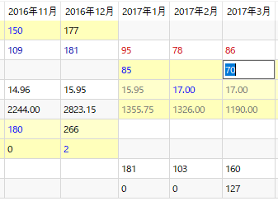
ユーザーが編集したセルは、簡単に元の値に戻すことができます。対象セルを空欄後に、Enterを入力します。編集前のセルは黒文字で表示され、ユーザー編集後のセルは青文字で表示されるため、編集前後を見分けることができます。

次へ: 予測調整
PDFダウンロード
Tracedump:
newBaseSize: 16pt
newBaseSizeInPt: 16

1) 翻訳者注釈: データソース内の履歴データは変更されず、インポート後の履歴データのみ変更されます。

